Adeiledd a bondio carbon

Roedd gwyddonwyr wedi bod yn arbrofi am flynyddoedd lawer i dynnu un haen o atomau carbon o graffit. Roeddent wedi rhagfynegi y byddai ganddo briodweddau defnyddiol iawn. Ar ôl llawer o arbrofion drud, cawsant lwyddiant yn y pen draw drwy ddefnyddio tâp gludiog cyffredin i dynnu haen o atomau carbon o lwmp o graffit. Cafodd yr haen unigol hon ei henwi’n graffen.

Dyma ddelwedd microsgop electronau o graffen.

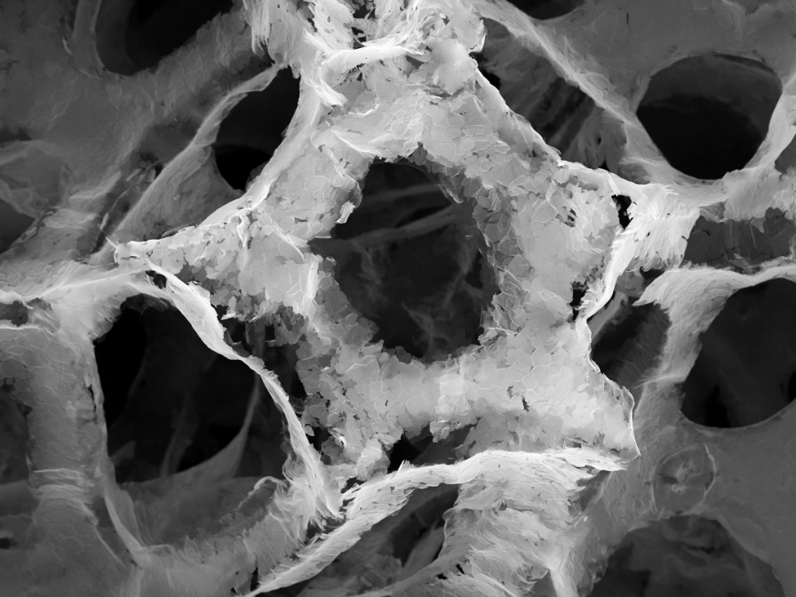

Ffynhonnell: © Shutterstock
- (a) Beth yw’r siapiau hecsagon lliw goleuach?

Rhowch gylch o amgylch yr ateb cywir.
- gofodau gwag
- grymoedd rhyngfoleciwlaidd
- cylchoedd o bum atom carbon
- cylchoedd o chwe atom carbon

(b) Beth yw’r gofodau tywyllaf yn y ddelwedd?

Rhowch gylch o amgylch yr ateb cywir.
- gofodau gwag
- grymoedd rhyngfoleciwlaidd
- cylchoedd o bum atom carbon
- cylchoedd o chwe atom carbon
- Un atom o drwch yw graffen, neu 0.345 nm o drwch. Beth yw trwch cywir graffen mewn metrau?

Rhowch gylch o amgylch yr ateb cywir.

Awgrym: cofiwch, $1 nm =$ ${10}^{-9 }m$
- $3.45× {10}^{-10} m$
- $3.45 × {10}^{-9} m$
- $3.45 × {10}^{-6} m$
- $3.45 × {10}^{-3 }m$
- Mae’r diagram yn dangos adeiledd graffit:

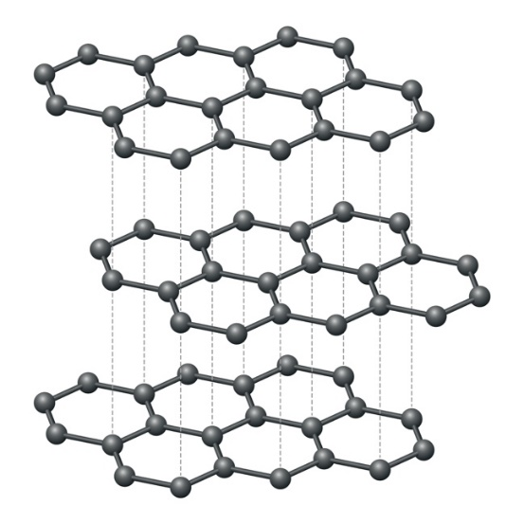

Ffynhonnell: © Shutterstock
  - Enwch y grymoedd sy’n dal yr haenau at ei gilydd.

____________________________________________________________________________
  - Awgrymwch pam ei bod yn hawdd tynnu haen o atomau carbon gyda thâp gludiog. Rhowch gylch o amgylch un neu ragor o atebion.
- mae hi’n hawdd trechu’r grymoedd rhyngfoleciwlaidd
- mae’r grymoedd rhyngfoleciwlaidd yn wan
- nid oes angen llawer o egni i dorri’r grymoedd rhyngfoleciwlaidd
  - Mae gan bob haen o atomau carbon yn y diagram hwn 21 atom carbon. Sawl electron dadleoledig fydd pob atom copr yn eu cynhyrchu?

____________________________________________________________________________
  - Mae’r diagram yn dangos tair haen o atomau carbon.

Trwch pob haen o atomau carbon yw 0.345 nm.

Y pellter rhwng yr haenau o atomau carbon yn y diagram o graffit yw 0.340 nm.

Cyfrifwch drwch y sampl o graffit yn y diagram.

Rhowch eich ateb mewn nanometrau (nm).

____________________________________________________________________________

____________________________________________________________________________

____________________________________________________________________________
- Yn yr 1980au, roedd gwyddonwyr yn ymchwilio i atomau carbon yn y gofod dwfn. Fe wnaethant ganfod rhywbeth mor annisgwyl eu bod yn meddwl eu bod wedi gwneud camgymeriad. Roeddent wedi darganfod Bycminsterffwleren.
  - Dewiswch eiriau o’r rhai isod i gwblhau’r brawddegau. Nid oes yn rhaid i chi ddefnyddio pob gair.

moleciwlaidd syml cofalent enfawr ïonig enfawr C⁶⁰ ⁶⁰C

Tan yr 1980au, diemwnt a graffit oedd yr unig fathau hysbys o garbon. Mae gan y ddau adeiledd __________________ __________________. Fformiwla Bycminsterffwleren yw __________________ .

Mae gan Bycminsterffwleren adeiledd __________________ __________________.

Mae’r ddelwedd hon yn dangos model o adeiledd Bycminsterffwleren.

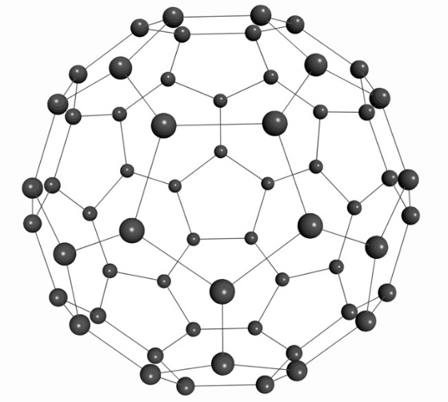

Ffynhonnell: © Shutterstock

  - Disgrifiwch sut mae’r atomau carbon wedi’u trefnu mewn Bycminsterffwleren.

Cyfeiriwch at y siapiau sy’n cael eu ffurfio gan yr atomau carbon.

____________________________________________________________________________

____________________________________________________________________________

____________________________________________________________________________
  - Cyfrifwch fàs fformiwla cymharol C₆₀.

A_{r} carbon $=$ 12

____________________________________________________________________________

____________________________________________________________________________
- Mae gwyddonwyr yn meddwl bod y diemyntau cyntaf wedi cael eu darganfod mewn ogofâu yn India bron i 4000 o flynyddoedd yn ôl. Roeddent yn cael eu gwerthfawrogi oherwydd eu bod yn galed, yn gryf ac yn ddisglair. Dyma gynrychioliad o adeiledd diemwnt.

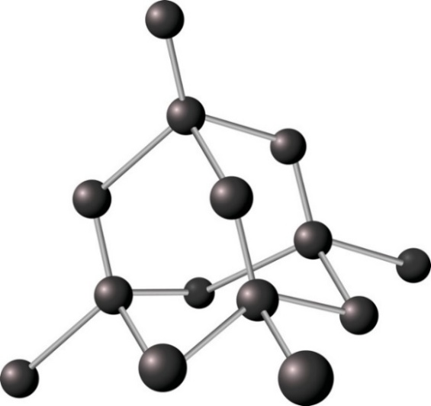

Ffynhonnell: © Shutterstock
  - Eglurwch pam mae diemyntau’n galed. Cyfeiriwch at fondio ac adeiledd.

____________________________________________________________________________

____________________________________________________________________________
  - Mae gemyddion yn pwyso diemyntau mewn caratau. Un carat $=$ 0.200 g.

Cyfrifwch fàs, mewn gramau, diemwnt 2.5-carat.

____________________________________________________________________________

____________________________________________________________________________
  - Dwysedd diemwnt = 3.51 g/cm³.

Cyfrifwch gyfaint diemwnt 2.5-carat.

Rhowch eich ateb i dri ffigur ystyrlon.

Dyma’r hafaliad ar gyfer dwysedd: $dwysedd=\frac{màs}{cyfaint}$

Defnyddiwch yr hafaliad a’ch ateb o gwestiwn 4(b).

____________________________________________________________________________

____________________________________________________________________________

____________________________________________________________________________


Pa gwestiwn/gwestiynau a gawsoch chi’n anghywir? Pam?

Beth fyddwch chi’n ei wneud y tro nesaf y gofynnir cwestiwn tebyg i chi?

